**广东省广州市荔湾区2019学年八年级下学期期末考试物理试卷【含答案及解析】**

姓名___________ 班级____________ 分数__________

|  |  |  |  |  |  |  |  |
| --- | --- | --- | --- | --- | --- | --- | --- |
| 题号 | 一 | 二 | 三 | 四 | 五 | 六 | 总分 |
| 得分 |  |  |  |  |  |  |  |

**一、选择题**

**1.** 下列数据最符合实际的是  
A. 两个鸡蛋的重约为 1 N  
B. 一张课桌的高度约1.2 m  
C. 中学生双脚站立时对水平地面的压力约为5×103 N  
D. 在白云山上用普通茶壶烧开水，沸水的温度可达100 ℃

**2.** 一个在地面上滚动的足球，速度越来越小，最后停下来，是因为  
A. 它的惯性越来越小 B. 一定是它受到的阻力越来越大  
C. 它没有受到力的作用 D. 是摩擦力改变了它的运动状态

**3.** 如图所示的做法中，为了减小摩擦的是  
A. 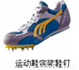 B. 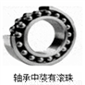 C. 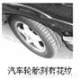 D. 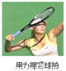 **4.** 用力拉弹簧，弹簧就伸长；用力压弹簧，弹簧就缩短，这个现象说明力产生效果（ ）  
A. 跟力的作用点有关 B. 跟力的大小有关  
C. 跟力的方向有关 D. 跟力的大小方向和作用点有关

**5.** 如图，小强从滑梯上加速滑下，对于其机械能的变化情况，下列说法中正确的是  
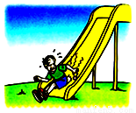  
A. 重力势能减小，动能不变，机械能减小  
B. 重力势能减小，动能增加，机械能减小  
C. 重力势能减小，动能增加，机械能增大  
D. 重力势能减小，动能增加，机械能不变

**6.** 下列事件中,属于利用大气压的是  
A. 用吸管把饮料吸入嘴里 B. 打针时,把药液注入肌肉里  
C. 用打气筒把气充进轮胎 D. 当壶中的水沸腾时，壶盖不断地跳动

**7.** 飞机前进时，机翼与周围的空气发生相对运动，当气流迎面流过机翼时，气流对机翼上下表面产生向上的压力差，从而产生升力。能使如图中的飞机前进时产生升力的秘密在于机翼，则机翼的横截剖面图应该是  
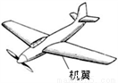  
A.  B.  C.  D.  **8.** 如图所示，用手指压圆珠笔芯使它弯曲，同时手指感到疼痛，这个实验不能说明  
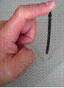  
A. 力的作用是相互的  
B. 力是物体对物体的作用  
C. 力可以改变物体的形状  
D. 重力的方向竖直向下

**9.** 如图，在同样的水平面上，两人分别去推静止在水平面上重100N的同一课桌．小芳用10N的水平推力，课桌沿水平面以2m/s做匀速直线运动；小明用20N的水平推力，课桌在水平面上也做直线运动．则下列说法正确的是  
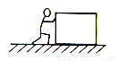  
A. 小芳推课桌时，推力做功的功率为20W  
B. 小明推课桌时，课桌所受的摩擦力大小为20N  
C. 小芳推课桌时，课桌受到的摩擦力大小为100N  
D. 小明推课桌时，课桌沿水平面也以2m/s做匀速直线运动

**10.** 如图所示的两个容器放在水平桌面上，它们的质量和底面积均相同，容器中分别装有甲、乙两种液体且液面在同一高度。若容器对桌面的压强相等，则两种液体对容器底部的压强  
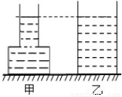  
A. 一样大  
B. 甲最大  
C. 乙最大  
D. 无法判断

**11.** 有三个完全相同的杯子装满了水，将质量相同的实心铜球，铁球和铝球分别放入三个杯中，使水溢出质量最多的是 （已知ρ铜＞ρ铁＞ρ铝）  
A. 铜球 B. 铁球 C. 铝球 D. 一样多

**12.** 小明同学在探究“浮力的大小等于什么”时，做了如图所示的实验，四步实验中弹簧测力计的示数分别为F1、F2、F3、F4，下列等式正确的是  
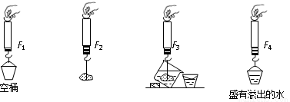  
A. F浮=F2－F1 B. F浮=F4－F3  
C. F浮=F2－F3 D. F浮=F2－F4

**二、填空题**

**13.** （1）如图甲为一种浴室防滑踏垫，其正面为仿草坪式设计，这是通过__________________的方法增大脚与垫之间的摩擦力；与地板接触的背面有许多小吸盘，将吸盘挤压到地面后，可利用___________________产生较大的压力，两措并举以达到理想的防滑效果。  
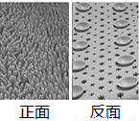  
（2）如图乙所示，用左手掌平压在气球上，右手的食指顶住气球，气球处于静止状态，由图可知力改变了气球的_____________，此时，手接触气球时单位面积上受到的压力较大的是_____________（选填“左边”、“右边”或“一样大” )。  
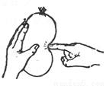 **14.** （1）如图甲所示，用力击打一摞棋子中间的一个，该棋子由静止开始沿水平方向飞出，这表明：________________________________________。上面的棋子由于要保持原来的静止状态，同时，这些棋子因为受到__________的作用，会落到下面的棋子上。  
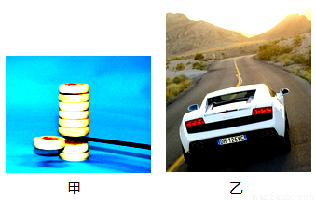  
（2）如图乙所示，向北行驶的汽车突然向东拐急弯时，车上的乘客会向_______________（选填：“东”、“南”、“西”或“北”）倾倒，这是由于乘客具有_______________的缘故。

**15.** 小明自制了一支密度计，将其分别放入盛有液体密度为ρ甲和ρ乙的甲、乙两个容器中，静止时，如图，从观察到的现象可以判断：ρ甲____________ρ乙；若该密度计排开液体的质量分别为m甲、m乙，则m甲____________ m乙（以上的两空均选填：“＜”、“＝”或“＞”）。  
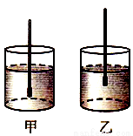  
**三、作图题**

**16.** 把一个装有半杯水的烧杯放在水平桌面上．  
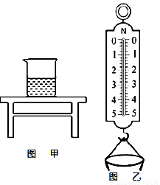  
（1）请在如图甲中画出烧杯对桌面的压力F _____________．  
（2）用弹簧测力计测出烧杯和水总重为3.6N，请在如图乙中画出测力计静止时指针的正确位置____________。（轻质细线重力不计）  
（3）若要使水对杯底的压强增大，可采取的方法有：  
①____________________；  
② __________________________。

**17.** 如图，小球从A点抛出时具有300J的机械能，其中动能为200J，小球经过B、C两点落到地面上的D点，已知B点是最高点，A、C在同一高度，若不计空气阻力，则请问小球在B点的机械能为 _____J，在C点的重力势能为______J，在D点的动能为 ___J．请在如图中画出小球在C点时受到的重力的示意图。  
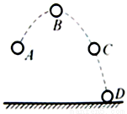  
**四、填空题**

**18.** 潜水艇从海面下潜至刚好浸没在海水中的过程，它受到的浮力_____，海水对潜水艇下表面的压强_____（两空均选填：“变大”、“不变”或“变小”）。当潜水艇悬浮在海水中的任意位置时，潜水艇上、下表面受到海水对它的压力差_____（选填：“大于”、“小于”或“等于”）潜水艇自身重力；此时，若注入压缩空气把贮水舱中的海水排出一部分，潜水艇将_____（选填：“上浮”、“悬浮”或“下沉”) ．

**五、综合题**

**19.** 如图甲所示，在钢绳拉力的作用下石料从水面上方匀速直线下降，直至全部没入水中．如图乙所示是钢绳拉力随时间t变化的图象，若不计空气和水的阻力，其中ρ水=1.0×103kg/m3，g取10N/kg ，求：  
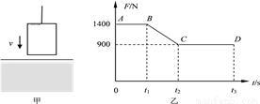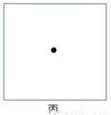  
（1）以“•”代表石料，请在如图丙中画出0 ~ t1时间内，石料所受的力_____________。  
（2）石料全部没入水中时受到的浮力是______N，此时钢绳拉力是______N。  
（3）石料的体积是多少____________？  
（4）石料的密度是多少 ___________？

**20.** 国外一家公司研制出了“会飞的汽车”（如图），这款车的车身和一般汽车相似，但车门多了两个可折叠的翅膀。在陆地行驶时，翅膀折叠，在空中飞行时，翅膀张开。从汽车到“飞机”的变形在30秒内完成，驾驶员在车内即可完成操作。该车已获准可在美国的空中飞行和公路行驶，是允许上路的第一辆飞行和地面行驶混合车。以下是该车的一些信息：  
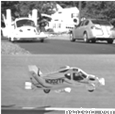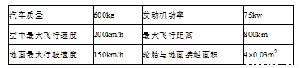  
（1）该汽车停在水平地面上时，对地面的压强是多少？  
（2）该汽车以最大飞行速度飞行了800千米，则汽车发动机做功多少？

**六、实验题**

**21.** 为了测量物体的质量，小菲同学从实验室取来一架天平和一盒标准砝码，如图所示，实验前她突发奇想：天平准确吗？请你帮助她设计验证天平是否准确的实验方案。  
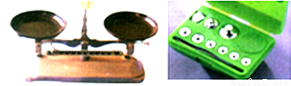  
步骤一：将天平放在____________________________________；  
步骤二：_____________________________________________；  
步骤三：_____________________________________________，观察天平是否继续保持平衡，确认天平是否准确。

**22.** 洪亮同学在探究“液体的压强与密度和深度关系”的实验数据纪录如下表所示：  
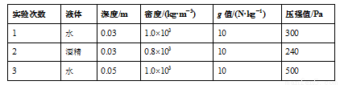  
（1） 分析表中数据你能得出什么规律？ (写出一条即可)   
_______________________________________________________________  
（2）如果用ρ表示液体密度，用h表示深度，用P表示压强，请你用推导出液体压强的计算公式。推导过程：  
_______________________________________________________________  
_______________________________________________________________  
_______________________________________________________________

**23.** 小红在做“托里拆利测量大气压强值实验”如图甲所示.  
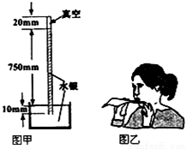  
（1）当时的大气压强等于_______mm高水银柱所产生的压强.  
（2）若某地大气压强为1×105Pa，作用在0.02m2面积的大气压力为_____N.  
（3）如图乙，小红将薄纸片置于下唇底部，沿着纸片的上表面吹气，纸片升起，可知吹气过程空气对纸片上表面的压力_______下表面的压力(选填：“大于”、“等于”、“小于”)，表明气体压强与流速的关系是：_____________________________________.

**24.** 在探究“滑动摩擦力大小与哪些因素有关”时，小明同学提出了以下几种猜想： （本题中长方体木块六个面的粗糙情况相同）  
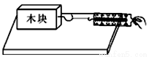  
A．与接触面间的压力大小有关；  
B．与接触面的粗糙程度有关；  
C．与接触面积的大小有关．  
(1) 实验中弹簧测力计应沿________方向拉动长方体木块，使木块在木板(或毛巾、棉布)表面上做________直线运动，根据____________知识可知，这时滑动摩擦力的大小等于弹簧测力计的示数；  
(2) 为了验证以上猜想是否正确，小明同学利用如图所示装置及有关器材进行实验，实验数据如下表：  
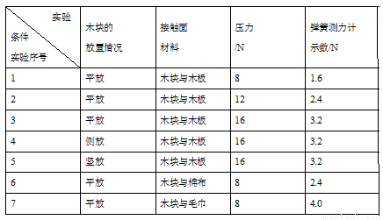  
①通过1、2、3三次实验数据分析，可得出的结论是______________________．  
②分析________(填实验序号)三次实验数据可以得出滑动摩擦力与接触面粗糙程度的关系；  
③通过3、4、5三次实验数据分析，可知滑动摩擦力大小与____________无关；  
 (3)若在第1次实验中用3N的力水平拉动木块，则木块受到的滑动摩擦力为_____N；   
(4)实验中，另一实验小组的小红同学在探究滑动摩擦力大小与接触面积的大小关系时，将木块沿水平方向截去一半后，测得木块所受的滑动摩擦力变为原来一半，原因是__________________________________．她将水平方向截去一半后的木块竖直放置，测得木块所受的滑动摩擦力也为原来一半。由（4）中的两个实验，你的结论是：____________________________________________________________．

**参考答案及解析**

**第1题【答案】**

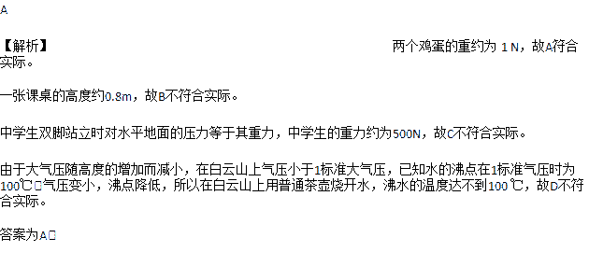

**第2题【答案】**

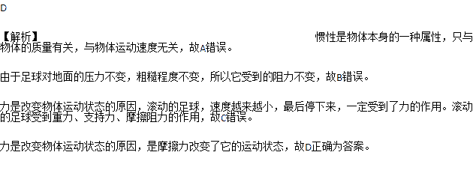

**第3题【答案】**

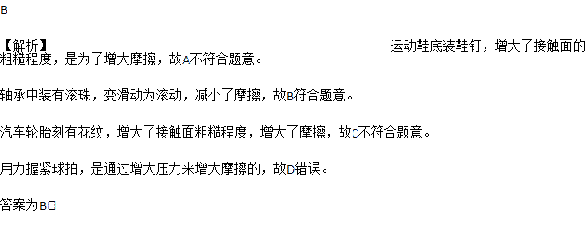

**第4题【答案】**

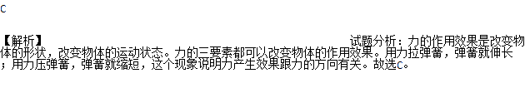

**第5题【答案】**

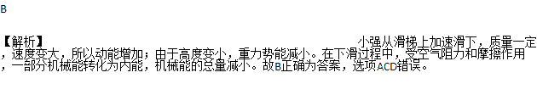

**第6题【答案】**

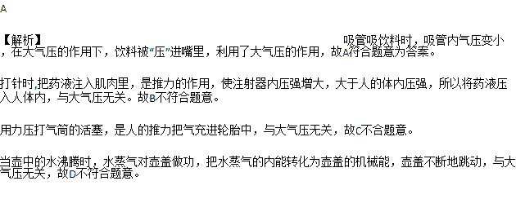

**第7题【答案】**

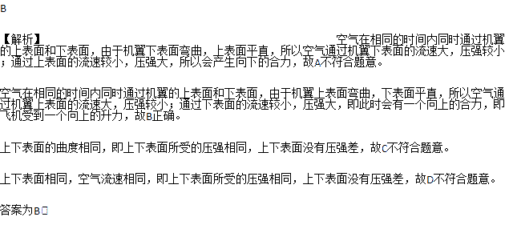

**第8题【答案】**

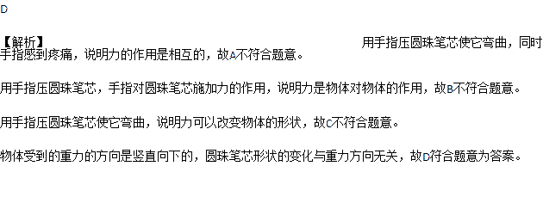

**第9题【答案】**

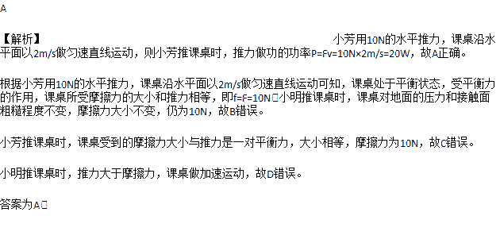

**第10题【答案】**

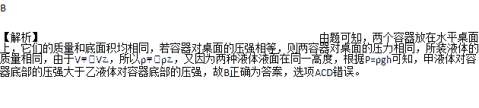

**第11题【答案】**

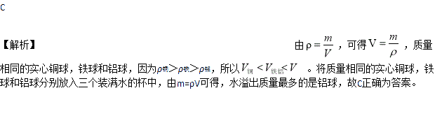

**第12题【答案】**

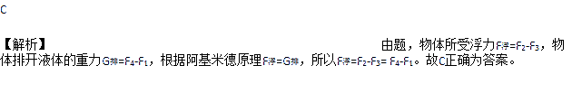

**第13题【答案】**

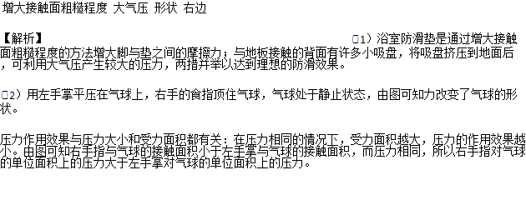

**第14题【答案】**

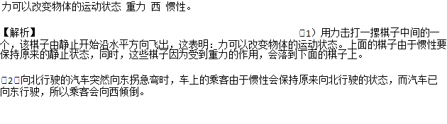

**第15题【答案】**

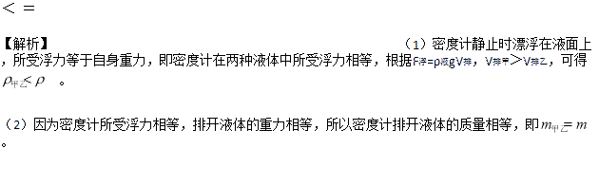

**第16题【答案】**

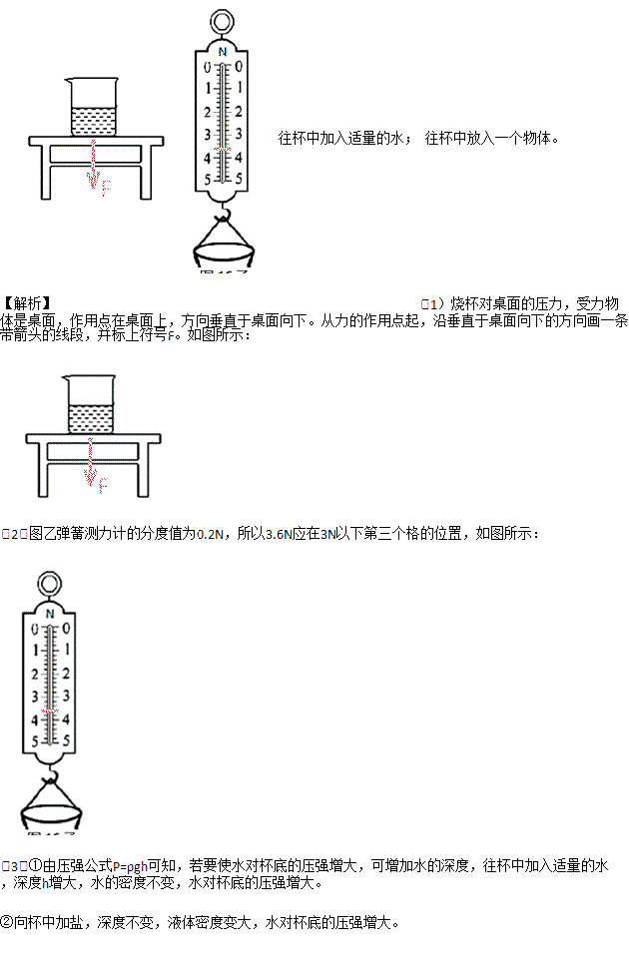

**第17题【答案】**

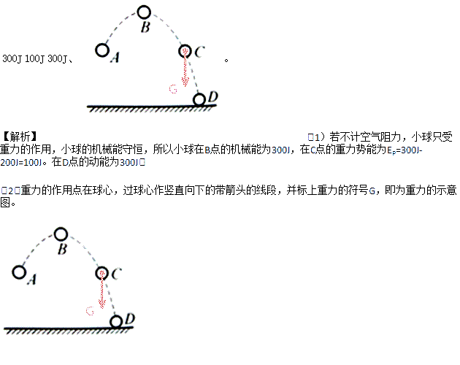

**第18题【答案】**

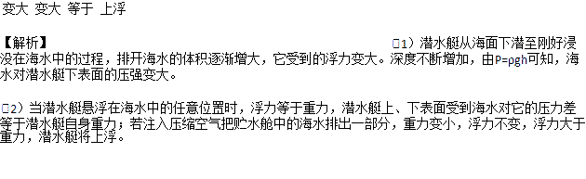

**第19题【答案】**

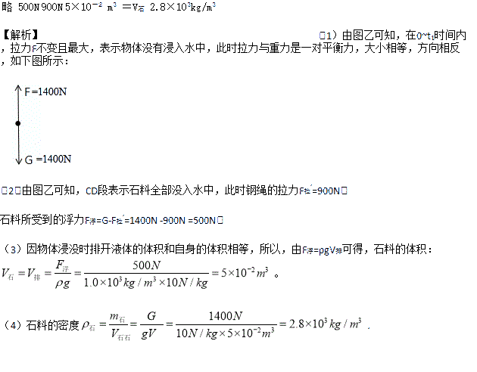

**第20题【答案】**

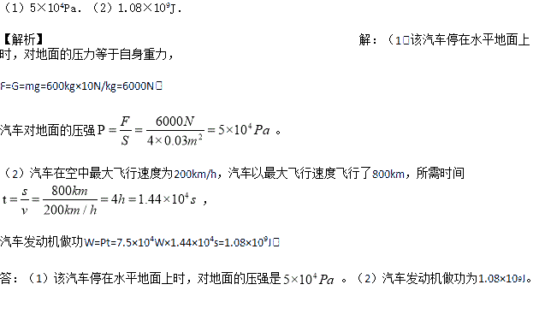

**第21题【答案】**

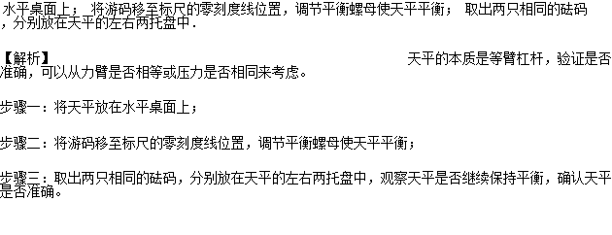

**第22题【答案】**

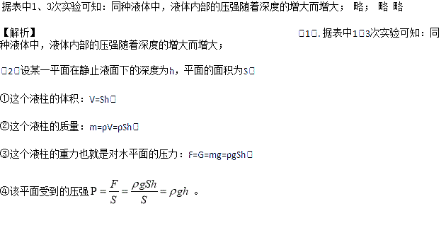

**第23题【答案】**

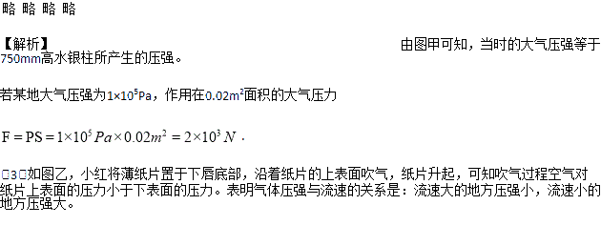

**第24题【答案】**

